Kränzle X-Serie
Leistungsstarke Alleskönner
Illertissen, Februar 2022 – Ob die großflächige Reinigung der verschmutzten Einfahrt, die Entfernung hartnäckiger Verschmutzungen vom Fahrrad nach der letzten Mountainbike-Tour oder die Befreiung des verstopften Fallrohrs. Für unterschiedliche Aufgaben sind oftmals verschiedene Geräte erforderlich. Die Kränzle X-Serie macht den Gerätefuhrpark dank ihres umfangreichen Zubehörprogramms überflüssig. So braucht es zukünftig nur noch ein Gerät für vielfältige Anwendungsbereiche.
Inspiriert vom Profisortiment bietet Kränzle mit seinen Modellen X A15 TST und X A17 TST leistungsstarke und komfortable Hochdruckreiniger für den Heimgebrauch. Der stufenlos einstellbare Arbeitsdruck von 30 bis 130 bar (X A15 TST) beziehungsweise 150 bar (X A17 TST) ermöglicht es Anwendern, sowohl leichte als auch besonders starke Verunreinigungen mühelos zu entfernen. Komfortable Funktionen wie das Totalstop-System zum Schutz der Hochdruckpumpe, große Räder zum einfachen Transport sowie ein durchdachtes Ordnungssystem für das Zubehör samt Schlauchtrommel lassen die Reinigungsarbeit zudem noch leichter von der Hand gehen.
Vielfältiges Zubehör für jede Reinigungsaufgabe
Zu wahren Alleskönnern werden die Modelle der X-Serie durch das umfangreiche Zubehörprogramm. Mit den Flachstrahl- und rotierenden Schmutzkillerdüsen lassen sich unterschiedliche Verschmutzungsgrade effektiv beseitigen. Dank des praktischen Schnellwechsel-Stecksystem D10 ist darüber hinaus im Handumdrehen weiteres Zubehör mit der Sicherheits-Abschaltpistole verbunden. Großflächige Arbeiten sind somit schnell mit dem RoundCleaner UFO erledigt, der in Wandnähe gegen den Spritzschutz ausgetauscht werden kann, um Flecken an der Fassade zu vermeiden.
Hartnäckige Verkrustungen lassen sich darüber hinaus mit dem vom Schauminjektor erzeugten Schaum vorbehandeln und lösen, um im Anschluss einfach mit der Düse oder der rotierenden Waschbürste entfernt zu werden. Und selbst verstopfte Rohre sind für X-Serie ein Leichtes, denn auch hierfür hat Kränzle mit dem 10 Meter langen Rohrreinigungsschlauch die passende Lösung parat.
Zeichen (mit Leerzeichen): 2.053

Bildmotiv:  Kränzle_X-Serie_Anwendung 1_300dpi  Bildunterschrift:  Inspiriert vom Profisortiment bietet Kränzle mit seinen Modellen X A15 TST und X A17 TST leistungsstarke und komfortable Hochdruckreiniger für den Heimgebrauch.  Bildquelle:  Kränzle | 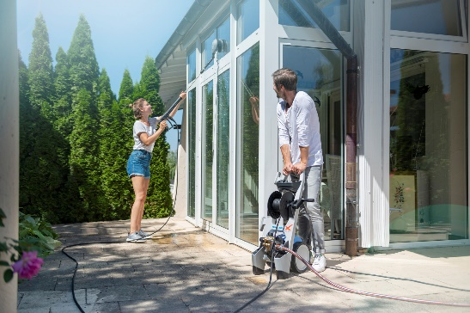
Bildmotiv:  Kränzle_X-Serie_Anwendung 2_300dpi  Bildunterschrift:  Dank des stufenlos einstellbaren Arbeitsdrucks lassen sich sowohl leichte als auch besonders starke Verunreinigungen mühelos entfernen.  Bildquelle:  Kränzle | 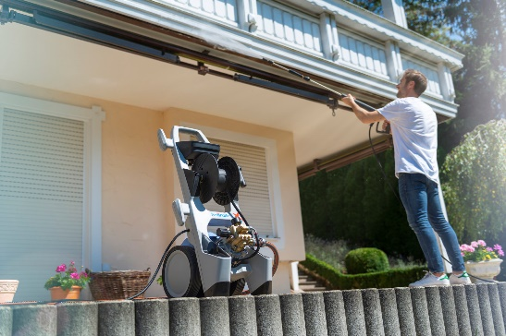
Bildmotiv:  Kränzle_X-Serie_300dpi.jpg  Bildunterschrift:  Komfortable Funktionen wie das Totalstop-System, große Räder zum einfachen Transport sowie ein durchdachtes Ordnungssystem samt Schlauchtrommel lassen die Reinigungsarbeit leicht von der Hand gehen.  Bildquelle:  Kränzle | 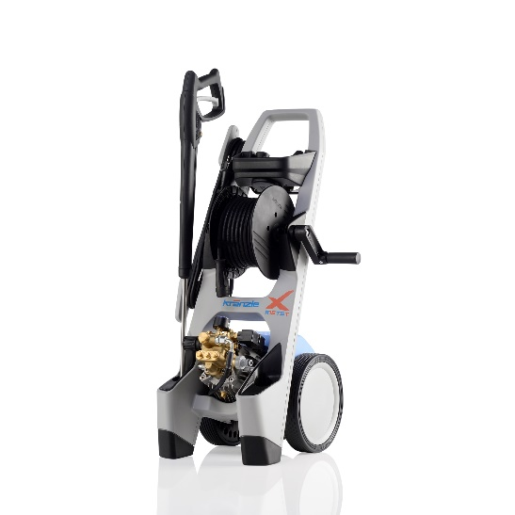
Bildmotiv:  Kränzle_X-Serie_Zubehör_300dpi.jpg  Bildunterschrift:  Zu wahren Alleskönnern werden die Modelle der X-Serie durch das umfangreiche Zubehörprogramm.  Bildquelle:  Kränzle | 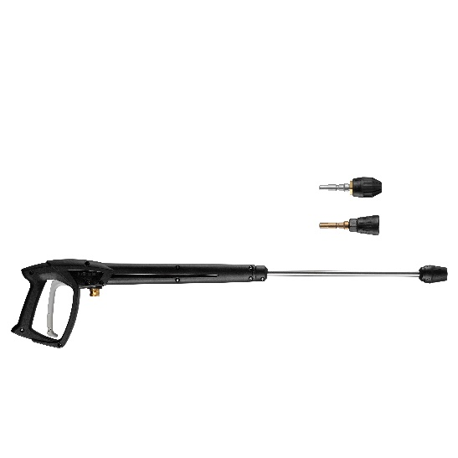

Über Kränzle:

Kränzle steht seit seiner Gründung 1974 für Qualität und Innovation. Das auf Hochdruckreiniger sowie weitere professionelle Reinigungsmaschinen und Zubehör spezialisierte Unternehmen mit Sitz in Illertissen verfolgt dabei das Ziel, seinen Kunden hochwertige und zuverlässige Maschinen für die tagtägliche Anwendung zu bieten. Die enge Kooperation mit Fachhändlern zeigt, dass der Qualitätsanspruch nicht nur auf die eigenen Produkte beschränkt ist, sondern auch beim Service wie der Kundenberatung und -betreuung weitergeführt wird. Das Verbreitungsgebiet von Kränzle-Reinigern bezieht sich nicht nur auf Deutschland, sondern auf viele Länder weltweit, in denen das Unternehmen mit Vertriebsstandorten oder -Partnern tätig ist.

